**Obecné info o prostředí**

Registrace a odregistrace tříd

* Blender při instalaci addonu registruje nove tridy, které dědí z Blenderových API tříd (například bpy.types.Operator, bpy.types.Panel, atd.). Každou třídu, kterou chceš přidat do Blenderu, musíš zaregistrovat, aby ji Blender rozpoznal jako součást uživatelského rozhraní nebo funkce.

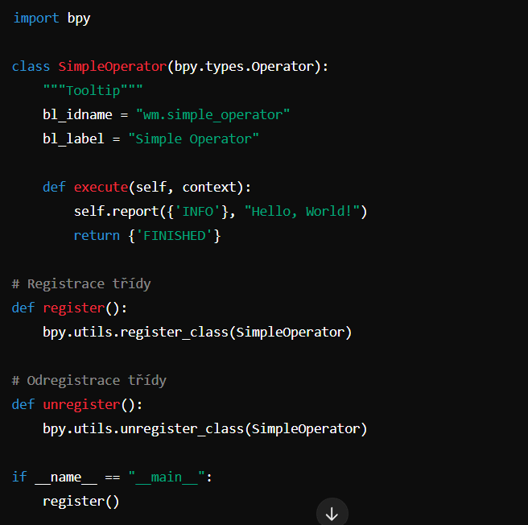

Příklad by chatgpt

UE5 Rig

Bylo potřeba pridat v ui->addrig->properties novej standard rig (pouze pridat zaznam do struktury)

Zkopírovat game engine rig json a prepsat ho jako rig.ue5.json

K umisteni kosti se pouzivaj bud strategie

* cube – umisteni podle dannych kostek (kostka nemusi mit stejny jmeno jako kost), nevim jestli nebude potřeba setupovat nejak i tu kostku
* mean - místo hlavy akonce kosti se urci podle vertexu

Problemy s exportem – při dodržení správné hierarchie a cca správné orientace kostí se povedlo exportovat armaturu do ue5 a sloučit kosti s sk_manequin, nicméně objekt byl silně zdeformovaný viz obrázek

Následně proběhla oprava bone roll, čímž se model částečně spravil, nicméně byly pořád rozbité nohy, kvůli špatnému nastavení ik a objekt začínal taky jako maličký a při pohybu se zvětšil na normální velikost.

Pomohlo v object modu zvětšit velikost objektu 100x v edit modu 100x zvetsit armaturu a nasledne 100x zmencit armaturu v objekt modu

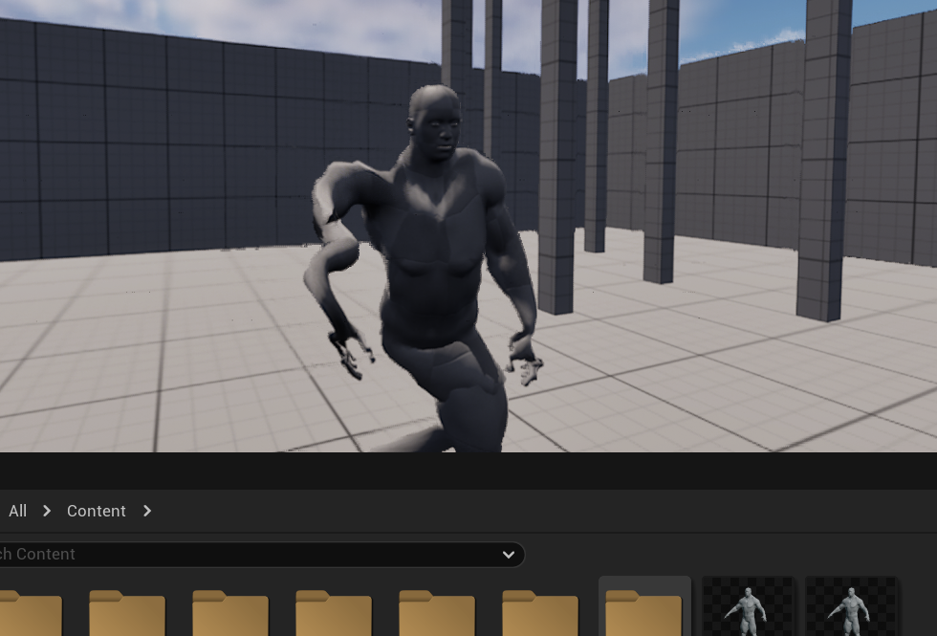

Nyní je deformovaná pouze pravá strana, což je nejspíš zapříčiněno špatnou orientaci kostí (referenční model game rig tools má kosti nalevo smerovane dozadu a kosti napravo dopredu, mozna by mely byt stejne, nebo by mohlo pomoct nechat je defaultne a zmenit v export nastaveni armatrure secondary/primary_bone_axis)

Pokusy se zmenou orientace kosti – zmena strany zmeni stranu kterou ukazuje noha, zmena rolu kosti na – obrati tu kost vzhuru nohama

Pro přirozený alignment kostí je dobrej export setting primary X secondary -Z (transform -Z forward, Y up/-y Z funguje taky a dava vetsi smysl)

P5iroyenej alignment kostí není úplně možnej, je potřeba levou nohu a pravou ruku každou kost obrátit podle osy X (normal, individ, orig,) o 180 stupnu a upravit bone roll aby sedel ofc

Pro obrácení kostí bude potřeba v human services add_builtin_rig() pridat check, jestli stadard_rig je ue5 rig a provest to

V humanservices v add_builtin_rig() pridano pojmenovani jako root pokud se jedna o ue5 rig

Obraceni kosti je zavolano z human services add_builtin_rig() a obsluhuje ho moje funkce z rigservice fix_ue5_bone_orientation()

V json souboru pridany kosti pro ik nohou

Bude potřeba přidat váhy a twist bones